北京市西城区2013 — 2014学年度第一学期期末试卷
高三化学 2014.1
说明：1．本试卷满分100分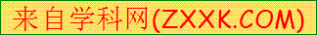，考试时间120分钟。
2．请将全卷答案填写在答题纸上，在试卷上作答无效。
可能用到的相对原子质量：H 1 C 12 N 14 O 16
第Ⅰ卷（选择题 共42分）
每小题只有1个选项符合题意。
1. 下列设备工作时，将化学能转化为电能的是
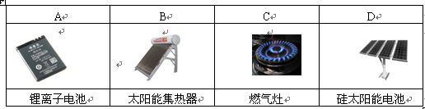
2．下列说法中，不正确的是
A．碘是人体必需的微量元素之一 B．碳酸氢钠可用于治疗胃酸过多
C．肉类富含蛋白质，属于碱性食物 D．食用富含维生素C的水果有益于身体健康
3. 下列说法中，不正确的是
A．醋酸铅等重金属盐可使蛋白质变性
B．油脂只能在碱性条件下发生水解反应
C．甲醛能发生氧化反应、还原反应和聚合反应
D．氨基酸能与盐酸、氢氧化钠分别发生反应
4．下列说法中，正确的是
A．稀硫酸不具有氧化性 B．NH₄Cl中只含有离子键
C．可用丁达尔效应区分溶液和胶体 D．金属阳离子被还原时一定得到金属单质
5．下列化学用语或名称表述不正确的是
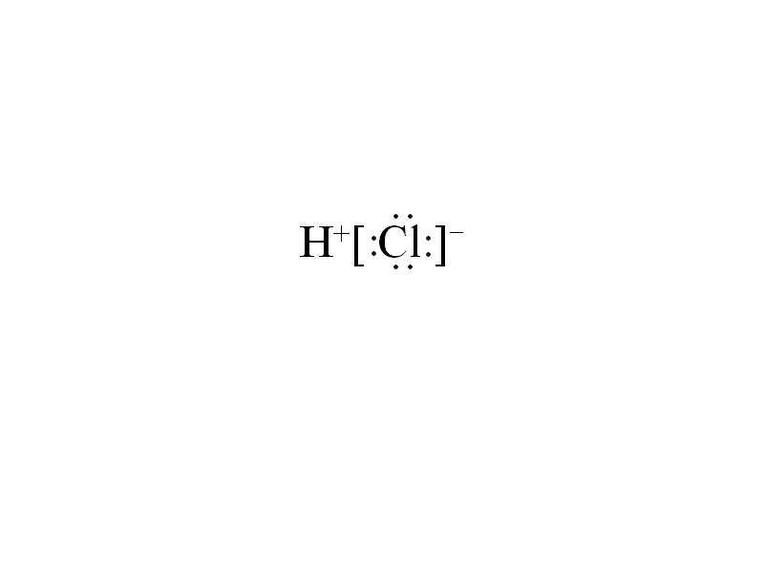
A．葡萄糖的分子式：C₆H₁₂O₆
¹⁸
CH₃—CH—CH₃

CH₃
B．HCl的电子式：

C． 的名称：2-甲基丙烷

D．含有10个中子的氧原子可表示为：₈O
6．下列关于金属的说法中，不正确的是
A．常温下可用铁制容器盛装浓硝酸
B．在一般情况下，合金的硬度大于它的成分金属
C．常用电解法冶炼钠、镁、铝等活泼金属
D．将钢闸门与电源正极相连，可防止其在海水中被腐蚀
7．下列鉴别实验中，所选试剂不合理的是
A．用水鉴别乙醇和苯
B．用碳酸氢钠溶液鉴别乙酸和乙醇
C．用新制的氢氧化铜鉴别葡萄糖和蔗糖
D．用高锰酸钾酸性溶液鉴别甲苯和己烯
8．下列事实与碳、硅的非金属性强弱无关的是
A．CH₄的热稳定性强于SiH₄
B．H₂CO₃的酸性强于H₂SiO₃
C．CO₂能溶于水生成碳酸，而SiO₂却不溶于水[来源:学+科+网]
D．碳、硅同主族，原子半径碳小于硅
9．用N_{A}表示阿伏加德罗常数，下列说法正确的是
A．1 mol OH－ 中含有9N_{A}个电子
B． 28 g的CO气体中含有N_{A}个氧原子
C．1 L 1 mol/L的AlCl₃溶液中含有N_{A}个Al³⁺
D．常温常压下11.2 L的甲烷气体含有的分子数为0.5N_{A}
10．表示下列反应的离子方程式正确的是
A．铁溶于稀盐酸：2Fe+6H⁺＝2Fe³⁺+3H₂↑
B．氯化铝溶液中加过量氨水：Al³⁺+3NH₃·H₂O＝Al(OH)₃↓+3NH₄⁺
C．碳酸氢铵溶液中加足量氢氧化钠并加热：NH₄⁺+OH－H₂O+NH₃↑
D．氯气通入水中，溶液呈酸性：Cl₂+H₂O 2H⁺+Cl－+ClO－
11．在pH = 1且含有大量Fe²⁺和NH₄⁺的溶液中，能大量存在的阴离子是
A．SO₄²⁻ B．NO₃⁻ C．OH⁻ D．HCO₃⁻
12．一定温度下的密闭容器中，反应2SO₂(g)+O₂(g) 2SO₃ (g) 达到平衡。缩小容器容积，对反应产生影响的叙述不正确的是
A．使平衡常数K增大 B．使平衡向正反应方向移动
C．使SO₃的浓度增大 D．使正反应速率大于逆反应速率
13．X、Y、Z、W四种短周期元素在周期表中相对位置如下表所示，Y是地壳中含量最高的元素。
 | X |  | Y
Z |  |  | W

下列说法中不正确的是
A．Z的原子半径大于Y
B．Y的非金属性强于W
C．W的氧化物对应的水化物都是强酸
D．X、Z的最高价氧化物均可与NaOH溶液反应
14．食品保鲜所用的“双吸剂”，是由还原铁粉、生石灰、氯化钠、炭粉等按一定比例组成的混合物，可吸收氧气和水。下列分析不正确的是
A．“双吸剂”中的生石灰有吸水作用
B．“双吸剂”吸收氧气时，发生了原电池反应
C．吸收氧气的过程中，铁作原电池的负极
D．炭粉上发生的反应为：O₂ + 4e－+ 4H⁺＝2H₂O
15．下列说法中，正确的是
A．某气体能使品红溶液褪色，则该气体是SO₂
B．向某溶液中加入AgNO₃溶液，产生白色沉淀，则原溶液中有Cl⁻
C．向某溶液中加入Ba(NO₃)₂溶液，产生白色沉淀，加入稀硝酸沉淀不溶解，则原溶液中有SO₄²⁻
D．向某溶液中加入NaOH并加热，产生可使湿润红色石蕊试纸变蓝的气体，则原溶液中有NH₄⁺
16．实验：① 将0.1 mol·L^{－1} MgCl₂溶液和0.5 mol·L^{－1}NaOH溶液等体积混合得到浊液；
② 取少量①中浊液，滴加0.1 mol·L^{－1}FeCl₃溶液，出现红褐色沉淀；
③ 将①中浊液过滤，取少量白色沉淀，滴加0.1 mol·L^{－1}FeCl₃溶液，白色沉淀变为红褐色；
④ 另取少量白色沉淀，滴加饱和NH₄Cl溶液，沉淀溶解。[来源:Zxxk.Com]
下列说法中，不正确的是
A．将①中所得浊液过滤，所得滤液中含少量Mg²⁺
B．浊液中存在溶解平衡：Mg(OH)₂(s) Mg²⁺(aq) + 2OH－(aq)
C．实验②和③均能说明Fe(OH)₃比Mg(OH)₂难溶
D．NH₄Cl溶液中的NH₄⁺可能是④中沉淀溶解的原因

第Ⅱ卷（非选择题 共58分）
17．（6分）海洋是一个巨大的化学资源宝库，从海水中可制取氯、溴、碘及其化工产品。
（1）氯的原子结构示意图是 。
（2）碘在元素周期表中的位置是 。
（3）向浓缩的海水中通入Cl₂，可将Br－转化为Br₂。该反应的离子方程式是 。
（4）用热空气将上述过程中产生的Br₂吹出，并用浓Na₂CO₃溶液吸收，生成NaBr、NaBrO₃等；
再将混合溶液用稀硫酸酸化得到Br₂，得到Br₂的离子方程式是 。
18．（6分）室温下，将0.1 mol·L^{－1}盐酸滴入20 mL 0.1 mol·L^{－1}氨水中，溶液pH随加入盐酸体积的
变化曲线如下图所示。
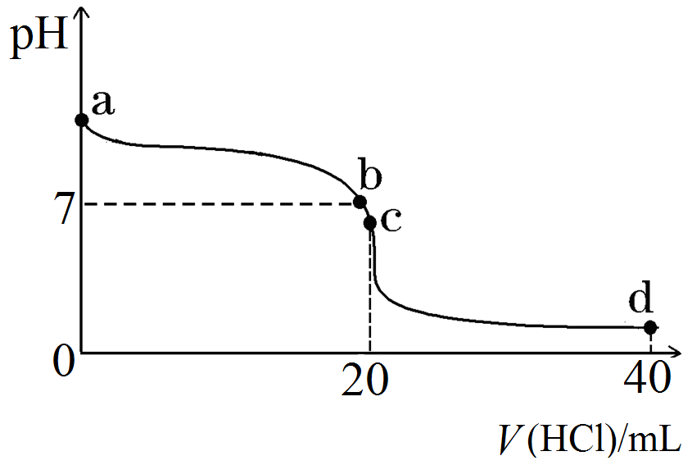[来源:学科网ZXXK]

（1）NH₃·H₂O的电离方程式是 。
（2）b点所示溶液中c (Cl－) c (NH₄⁺)（填“＞”、“＜”或“＝”）。
（3）c点所示溶液pH＜7，原因是 （用离子方程式表示）。
（4）d点所示溶液中离子浓度由大到小的排序是 。

19．（10分）黄铜矿主要成分是二硫化亚铁铜（CuFeS₂）。黄铜矿经熔炼、煅烧后得到粗铜和炉渣，
冶炼过程的主要反应有：
高温
① 2CuFeS₂+O₂ Cu₂S+2FeS+SO₂
高温
② Cu₂S+O₂ 2Cu+SO₂
（1）二硫化亚铁铜也可以表示为CuS·FeS，其中硫元素的化合价是 。
（2）反应②中还原剂是 。
（3）某校学习小组用炼铜产生的炉渣（含Fe₂O₃、FeO、SiO₂、Al₂O₃等）制备铁红，进行如下实验。
[来源:学科网ZXXK]
炉渣
过量NaOH
溶液碱浸
滤渣1
滤液1
过滤
滤液2
过滤
过量硫酸酸浸，
通氧气

铁红
滤渣2

① 炉渣碱浸时反应的离子方程式是 、 。
② 滤渣1中加入硫酸并通入氧气可使FeO转化为Fe³⁺，该反应的离子方程式是 ；
为检验铁元素是否被氧化完全，应进行的实验是：取少量滤液2于试管中， 。

20．（10分）科学家开发出一种“洁净煤技术”，通过向地下煤层“气化炉”中交替鼓入空气和水蒸气的方法，连续产出高热值的煤炭气，其主要成分是CO和H₂。“气化炉”中主要反应有：
C(s)+H₂O(g)＝CO(g)+ H₂(g) ΔH = +131.3 kJ·mol^{－1}
CO(g)+H₂O(g)＝CO₂(g)+ H₂(g) ΔH = -41.2 kJ·mol^{－1}
……
（1）气化炉中CO₂与C反应转化为CO，该反应的热化学方程式是______。
（2）用煤炭气合成甲醇的反应为CO(g)+2H₂(g) CH₃OH(g)。在密闭容器中，将CO和H₂
按物质的量1∶2混合反应，CO的平衡转化率与温度、压强的关系如下图所示。
反应温度/℃
的平衡转化率
CO
(200,0.7)
(200,0.5)
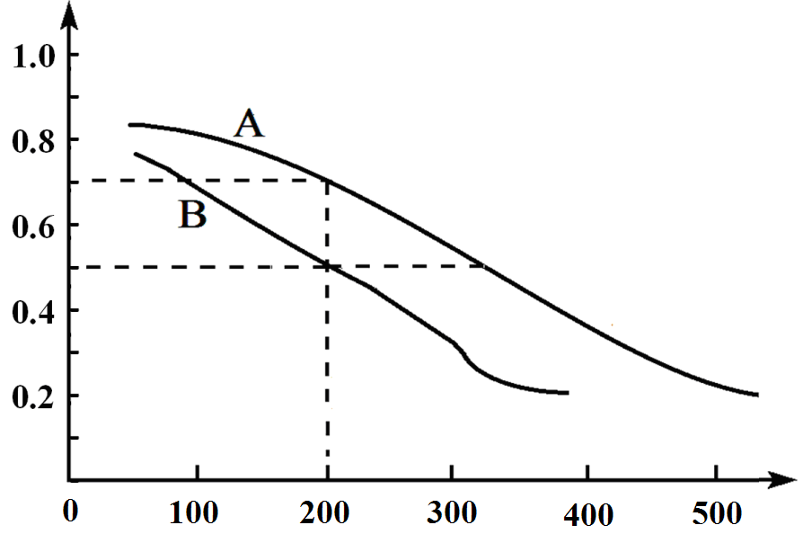

- 生成甲醇的反应为______反应（填“放热”或“吸热”）。
- 图中两条曲线分别表示压强为0.1 MPa和5.0 MPa下CO转化率随温度的变化，其中代表压强是5.0 MPa的曲线是______（填“A”或“B”）。
- 在不改变反应物用量的前提下，为提高CO转化率可采取的措施有______（答出一种即可）。
- 压强为0.1 MPa、温度为200℃时，平衡混合气中甲醇的物质的量分数是______。
（3）某新型电池以熔融碳酸盐作电解质，在650℃下工作，负极通入煤炭气，正极通入空气与CO₂的混合气。电池的正极反应式为O₂+2CO₂+4e－=2CO₃^{2－}，负极反应式为CO+CO₃^{2－}-2e－=2CO₂和______。
21．（10分）SO₂和NO_{x}都是大气污染物。
（1）空气中的NO₂可形成硝酸型酸雨，该反应的化学方程式是 。
（2）汽车发动机工作时产生的NO和CO可通过催化转化器转化为两种无污染的气体，
该反应的化学方程式是 。
（3）利用氨水可以将SO₂和NO₂吸收，原理如下图所示：
氨水
SO₂
NH₄HSO₃溶液

NO₂
N₂
铵盐溶液

NO₂被吸收的离子方程式是 。
- 利用下图所示装置（电极均为惰性电极）也可吸收SO₂，并用阴极排出的溶液吸收NO₂。
① a为电源的 （填“正极”或“负极”），阳极的电极反应式为 。
② 在碱性条件下，用阴极排出的溶液吸收NO₂，使其转化为无害气体，同时有SO₃^{2－}生成。
该反应中氧化剂与还原剂的物质的量之比为 。
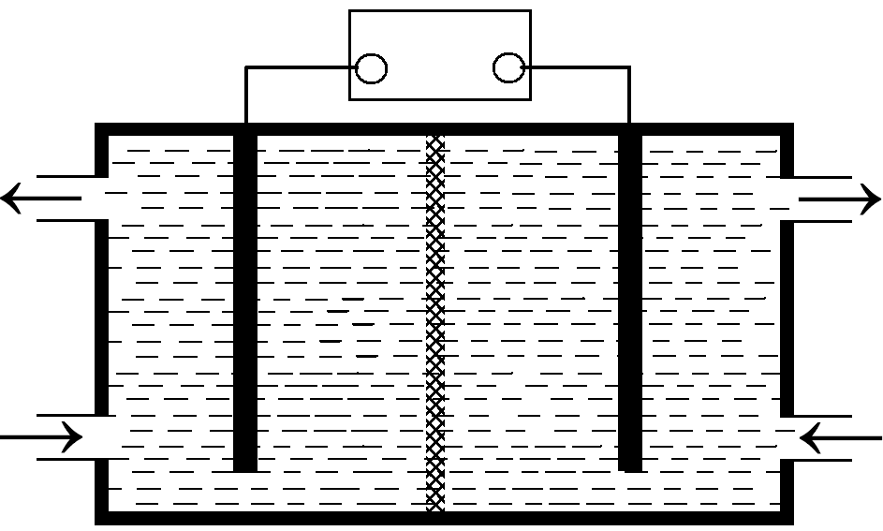
较浓H₂SO₄
稀H₂SO₄+SO₂
S₂O₄²⁻
HSO₃⁻
阳离子交换膜
直流电源
a b

22．（16分）双草酸酯(CPPO)是冷光源发光材料的主要成分，合成某双草酸酯的路线设计如下：

CH₂=CH₂
E
(C₂H₄Br₂)

A
(C₂H₅Cl)

F
G
H
I
D
B
⑤

C
浓硫酸，△ ③
银氨溶液，△
⑦

⑥

⑤

H⁺
PCl₅
催化剂
④
①
NaOH溶液，△
②
⑧
CPPO

已知：

①
催化剂
一定条件
②

（1）B分子中含有的官能团名称是______。
（2）该CPPO结构中有______种不同化学环境的氢原子。
（3）反应④的化学方程式是______。
（4）在反应①~⑧中属于取代反应的是______。
（5）C的结构简式是______。
（6）写出F和H在一定条件下聚合生成高分子化合物的化学方程式______。
（7）资料显示：反应⑧有一定的限度，在D与I发生反应时加入有机碱三乙胺能提高目标产物的产率，
其原因是______。

北京市西城区2013—2014学年度第一学期期末试卷
高三化学参考答案及评分标准
第Ⅰ卷（选择题 共42分）
1~6小题，每小题2分；7~16小题，每小题3分。
题号 | 1 | 2 | 3 | 4 | 5 | 6 | 7 | 8 | 9[来源:学科网ZXXK]
答案 | A | C | B | C | B | D | D | C | B
题号 | 10 | 11[来源:学科网] | 12 | 13 | 14[来源:Z§xx§k.Com] | 15 | 16
答案 | B | A | A | C | D | D | C

第Ⅱ卷（非选择题 共58分）
说明：其他合理答案均可参照本标准给分。
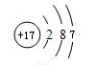
17．（共6分）
（1）
（1分）
（2）第五周期 ⅦA族 （1分）
（3）2Br－ + Cl₂＝Br₂ + 2Cl－ （2分）
（4）5Br－+BrO₃－+6H⁺＝3Br₂+3H₂O （2分）
18．（共6分）
（1）NH₃·H₂ONH＋OH– （1分）
（2）＝ （1分）
（3）NH＋H₂ONH₃·H₂O＋H⁺ （2分）
（4）c (Cl–) ＞c (H⁺)＞c (NH₄⁺)＞c (OH–) （2分）
19．（共10分）
（1）-2 （1分） （2）Cu₂S （1分）
（3）①SiO₂+2OH⁻＝SiO₃²⁻+H₂O（2分） Al₂O₃+2OH⁻＝2AlO₂⁻+H₂O （2分）
②4FeO+O₂+12H⁺＝4Fe³⁺+6H₂O （2分）
滴入2~3滴K₃[Fe(CN)₆]溶液，若有蓝色沉淀产生，则氧化不完全，反之则氧化完全
（2分）

20．（共10分）
（1）C(s)+ CO₂(g)＝2CO(g) ΔH = +172.5 kJ·mol⁻¹ （3分）
（2）①放热 （1分） ② A （1分）
③降温或加压（1分） ④25%（2分）
（3）H₂ + CO₃^{2－}– 2e－＝H₂O + CO₂ （2分）[来源:Z#xx#k.Com]
21．（共10分）
（1）3NO₂+H₂O＝2HNO₃+NO （1分）
（2）2CO+2NO2CO₂+N₂ （2分）
（3）2NO₂+4HSO₃⁻=N₂+4SO₄²⁻+4H⁺ （2分）
（4）①正极（1分），SO₂ + 2H₂O – 2e－＝SO₄^{2－}+ 4H⁺ （2分）
②1:2 （2分）[来源:学|科|网]
22．（共16分）
（1）羟基 （2分）
（2）3 （2分）
（3）CH₂=CH₂+Br₂ CH₂Br-CH₂Br （2分）
（4）②③⑤⑧ （2分）
（5）
（3分）
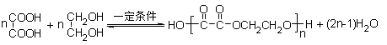
（6）
（3分）
（7）有机碱三乙胺能跟反应⑧的生成物HCl发生反应，使合成双草酸酯的平衡右移。
（2分）
[来源:学,科,网Z,X,X,K]

